**fasilitas_hotel** **→** **hotel**

Query diatas akan merelasikan tabel **fasilitas_hotel** dengan tabel **hotel** dimana atribut *id_hotel* di tabel **fasilitas_hotel** berperan sebagai *foreign key* dan atribut *id_hotel* di tabel **hotel** berperan sebagai *primary key.*



**harga_kamar → kelas_kamar**

Query diatas akan merelasikan tabel **harga_kamar** dengan tabel **kelas_kamar** dimana atribut *id_kelas* di tabel **harga_kamar** berperan sebagai *foreign key* dan atribut *id_kelas* di tabel **kelas_kamar** berperan sebagai *primary key.*

**hotel → pegawai**

Query diatas akan merelasikan tabel **hotel** dengan tabel **pegawai** dimana atribut *id_pegawai* di tabel **hotel** berperan sebagai *foreign key* dan atribut *id_pegawai* di tabel pegawai berperan sebagai *primary key.*

**kamar → harga_kamar**

**kamar → hotel**

Query diatas akan merelasikakn tabel **kamar** ke tabel **harga_kamar** dan tabel **hotel** dimana atribut *id_harga* dan *id_hotel* di tabel **kamar** berperan sebagai *foreign key* dan atribut *id_harga* pada tabel **harga_kamar** serta atribut **id_hotel** pada tabel **hotel** sebagai *primary key.*

**reservasi → kamar**

**reservasi → pelanggan**

**reservasi → layanan_hotel**

Query diatas akan merelasika tabel **reservasi**  ke tabel **kamar, pelanggan,** dan **layanan_hotel** dimana atribut *id_kamar, id_pelanggan* dan *id_layanan* di tabel**reservasi**berperan sebagai *foreign_key* dan atribut *id_kamar* pada tabel **kamar**, *id_pelanggan* pada tabel **pelanggan**, dan *id_layanan* pada tabel **layanan_hotel** sebagai *primary key*

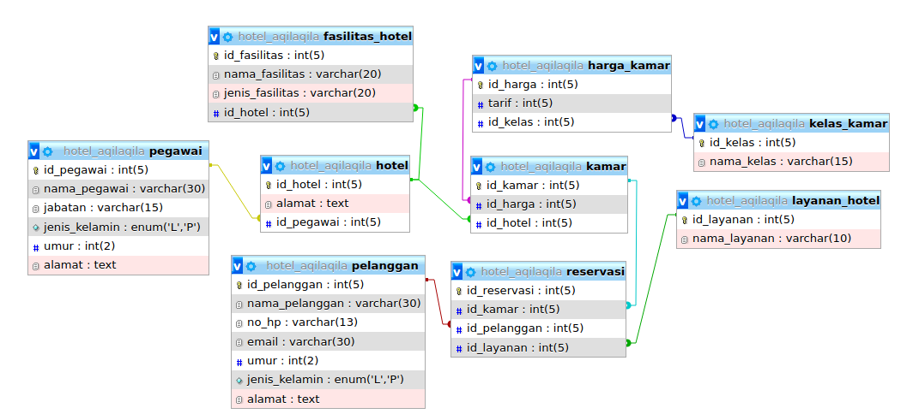Maka hasil hubungan tabel – tabel tersebut dapat digambarkan sebagai berikut :